Erste Schweizer Konflikt-ARENA©

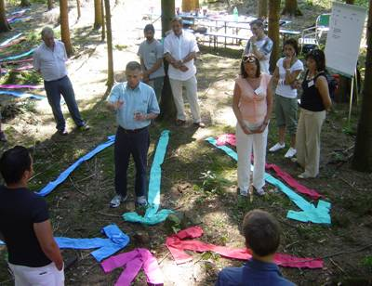
Mit dem richtigen Verständnis lösen Sie Konflikte spielerisch, sogar in der Badi. Jeder Mensch reagiert auf Konfliktsituationen mit der ihm entsprechenden, immer gleichen ersten Reaktion!
Erst wer darüber hinaus weiter führende Ressourcen einzuschalten vermag, kann die Konflikt-ARENA überwinden. Die gewohnte Reaktion besteht aber in der Kultivierung der Konflikt-ARENA©; mittlerweile ist daraus das Problem geworden, als dessen Lösung sich die Kultivierung ausgibt.
Damit lässt sich die bisherige Geschichte von Kulturen, Personen und Organisationen erklären. Erst dann kann das weiter Führende erkannt, erfahren, verstanden und umgesetzt werden. Es ist also möglich, aus der Geschichte, auch aus Ihrer, trotz aller Unkenrufen zu lernen – wenn man sich darin bewegt, sie grundsätzlich weiter führend durchlebt, statt darauf zu reagieren – spielerisch eben mit offenem Verstand!

Datum: Donnerstag, 27.Juli 2006
Zeit: 18:00-19:30, max. 12 Teilnehmer (nach Anmeldungseingang)

An einem Seminar sitzt man und lässt sich berieseln. In einem Workshop versucht man sich im Gruppengeist. Wir bauen zusammen die Konflikt-ARENA© selbst auf, und agieren darin an unserem Platz, um unsere Konfliktreaktion zu überwinden lernen.
Wer das bestanden hat, hat verstanden. Wer verstanden hat, muss keinen Leerlauf mehr (mit)machen, kann seine Zeit zur Lebens- durch Aufgabenerfüllung nutzen.
Angesprochene Personen:
Wer genug erfahren hat, um weiter führend lernen zu wollen.
Privat: Ehepaare, Lebenspartner, Familien, Patchwork-Familien, Einzelpersonen
Geschäftlich: Funktionelle Teams, Führungsverantwortliche

Kennenlernangebot mit Ihrem persönlichem Konflikt- und Einschalt Code:
Erwachsene 35 Fr. Jugendliche 25 Fr., als Familienmitglieder je 20 Fr.,
Weiter führende Information: www.think-systems.ch/kennenlernen
…………………………………………………………………………………………………..
Name Vorname: Geburtsdatum: Funktion/Rolle:
_______________________ _____________ _______________________
_______________________ _____________ _______________________
_______________________ _____________ _______________________
_______________________ _____________ _______________________
_______________________ _____________ _______________________
_______________________ _____________ _______________________
Email/Telefon (Sie erhalten ein persönliches Feedback): _______________________

Adresse: _________________________________________________________

Zahlbar mit der Anmeldung für Konflikt-ARENA© am …………………, bei Verhinderung Ersatztermin möglich
Tel. 044/432 89 59, Dr. Peter Meier ARENA-Coach, Bachmattstr. 23, 8048 Zürich

